Igor Zawartka
Klasa 2ia
Grupa 2.
2020.11.23

Ćwiczenie 008
VPN

Wstęp
Połączenie VPN pozwala ukryć przed np. naszym dostawcą nasz ruch sieciowy. Będzie on jednak nadal widoczny dla serwera VPN i jego dostawcy. Inną zaletą jest możliwość pominięcia blokad regionalnych i banów na IP.
Site-to-site VPN jest to typ VPNu, w którym szyfrowanie i deszyfrowanie odbywa się przez router na obu końcach.

Protokoły VPN

Protocol Point to Point (PPTP)
(PORT TCP 1723)
Najprostszy z protokołów i zarazem najszybszy. Do jego zalet należy również łatwość konfiguracji i kompatybilność. Niestety jego szyfrowanie zostało już dawno złamane i jest uznawany za mało bezpieczny.

Layer 2 Tunneling Protocol & IPsec (L2TP/IPsec)
(PORT UDP 1701 / 500)
Jest to połączenie dwóch protokołów, które zastosowane razem tworzą bezpieczne i szybkie połączenie VPN. Podobnie jak poprzedni, ten protokół również jest dosyć łatwy w konfiguracji i kompatybilny. Istnieją jednak podejrzenia, że IPsec został już złamany, przez co jego bezpieczeństwo bywa podważane.

Internet Key Exchange V2 (IKEV2)
(PORT UDP 500)
Został opracowany przez Microsoft i jest podobny do L2TP/IPsec. Niestety również używa on protokołu IPsec przez co nie może być zaklasyfikowany jako całkowicie bezpieczny. Podobnie jak poprzednicy, jest on szybki i w miarę łatwy do skonfigurowania.

Secure Socket Tunneling Protocol (SSTP)
(PORT TCP 443)
Domyślnie używa on portu 443, przez co przepuszczany jest przez większość Firewalli blokujących ruchy VPN. Póki co jego szyfrowanie nie zostało złamane, więc można go uznać za bezpieczny. Ponadto rozwijany jest on przez Microsoft, dzięki czemu dostajemy go w pakiecie z Windowsem jeszcze od czasów Visty SP1. Ma to jednak swoją wadę, gdyż nie ma on otwartych źródeł, a instalacja na systemach innych niż Windows jest dosyć trudna.

OpenVPN
(PORT TCP / UDP 1194)
Jest to dosyć nowoczesny protokół, bezpieczny i z otwartym źródłem. Pozwala on na szyfrowanie jednym z kilku algorytmów do wyboru. Jego wadami jest konieczność zainstalowania zewnętrznego oprogramowania oraz trudność konfiguracji w porównaniu z konkurencyjnymi protokołami.

Przygotowanie komputerów
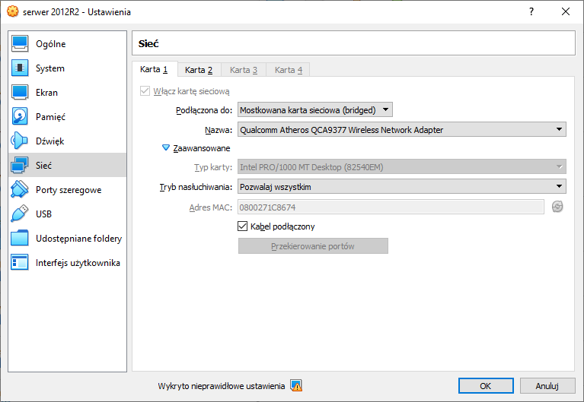
Obrazek 1: Konfiguracja pierwszej karty na serwerze
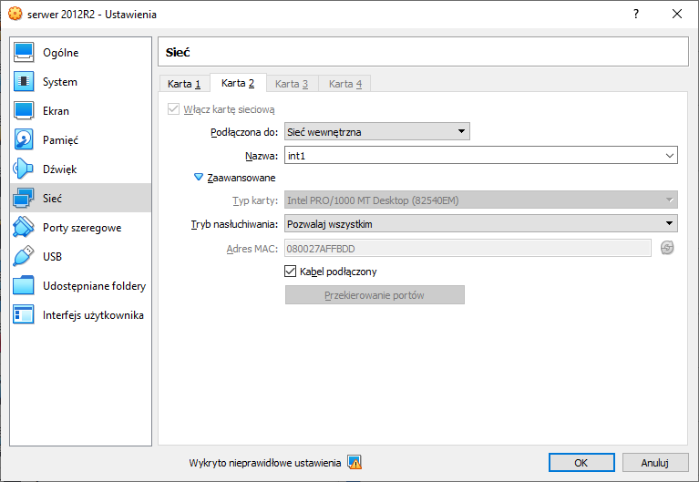
Obrazek 2: Konfiguracja drugiej karty na serwerze
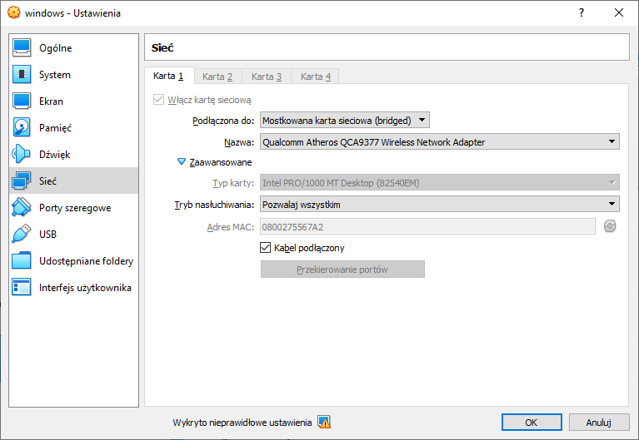
Obrazek 3: Konfiguracja karty klienta
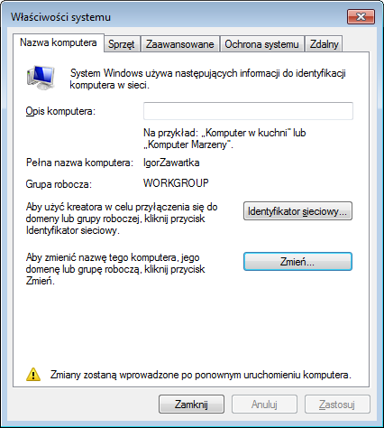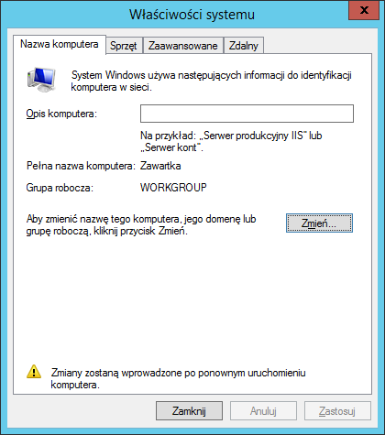
Obrazek 4: Zmiana nazw komputerów serwera i klienta
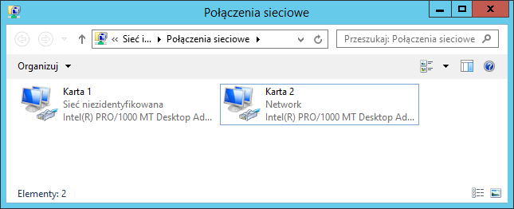
Obrazek 5: Karty sieciowe na serwerze
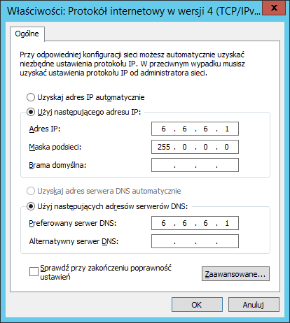
Obrazek 6: Konfiguracja IPv4 karty bez dostępu do internetu
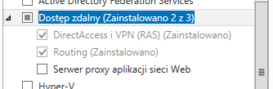
Obrazek 7: Zainstalowanie roli dostępu zdalnego
(u mnie już zainstalowany, następnie trzeba także wybrać funkcję VPN)

Konfiguracja VPN
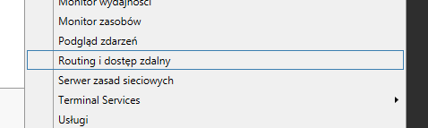
Obrazek 8: Uruchomienie narzędzia "Routing i dostęp zdalny"
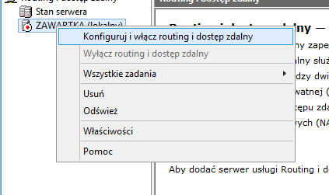
Obrazek 9: Wybranie opcji powyżej
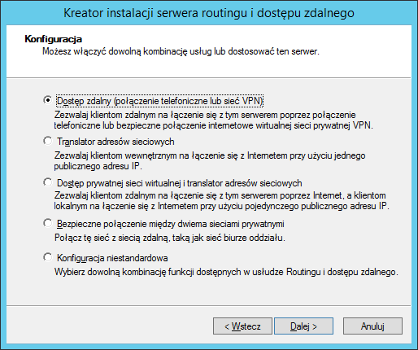
Obrazek 10: Wybranie opcji "Dostęp zdalny"
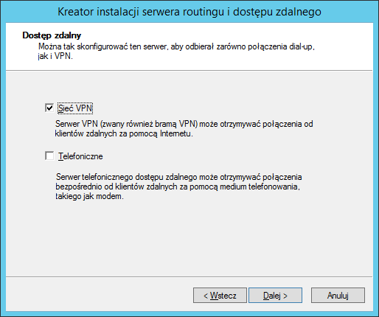
Obrazek 11: Wybranie "Sieć VPN"
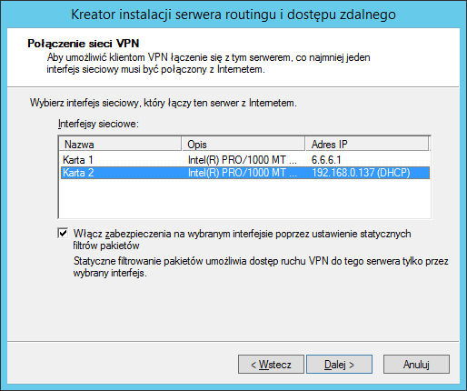
Obrazek 12: Wybranie karty sieciowej z dostępem do internetu
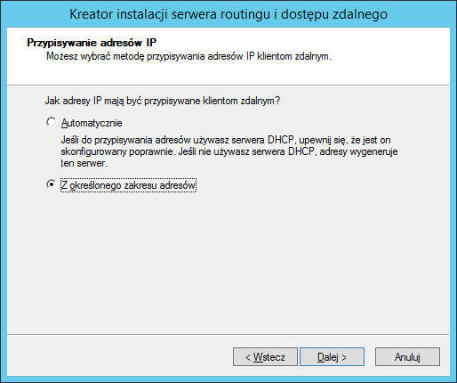
Obrazek 13: Wybranie drugiej opcji
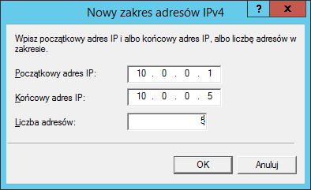
Obrazek 14: Stworzenie nowego zakresu adresów IP
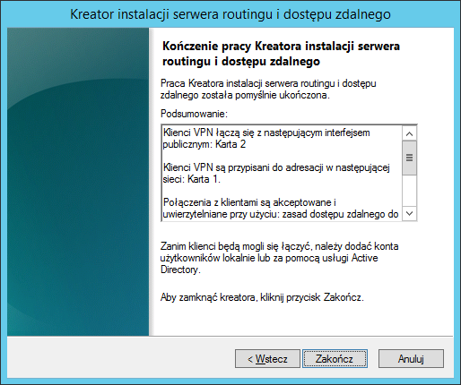
Obrazek 15: Zakończenie pracy kreatora
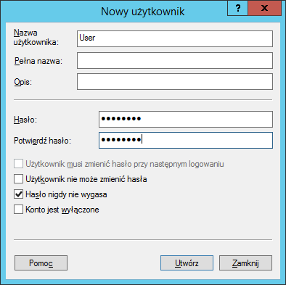
Obrazek 16: Stworzenie nowego użytkownika
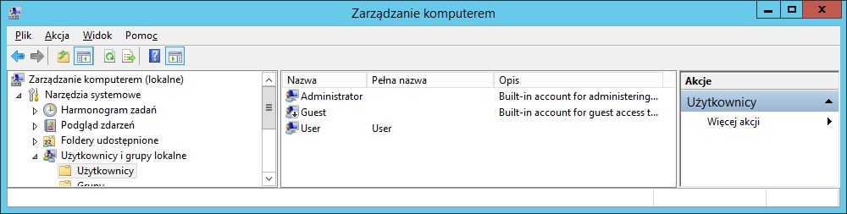
Obrazek 17: Użytkownicy
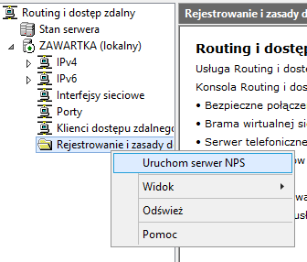
Obrazek 18: Uruchomienie serwera NPS
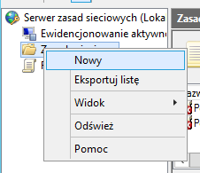
Obrazek 19: Dodanie nowej zasady sieciowej
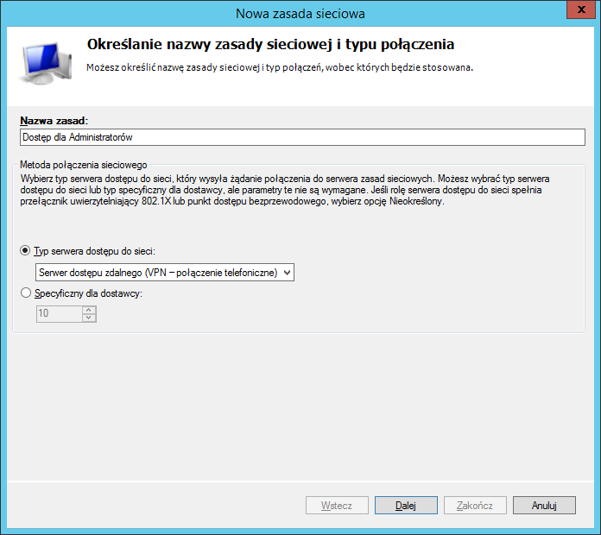
Obrazek 20: Ustawienie nazwy i typu zasady
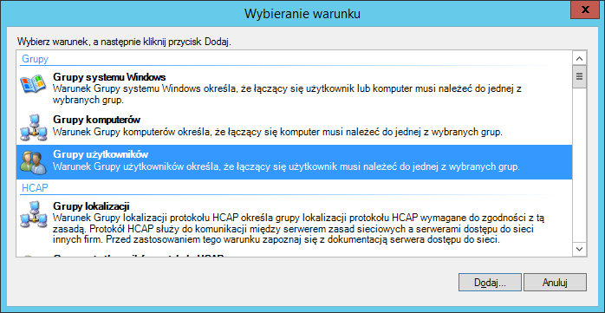
Obrazek 21: Dodanie warunku
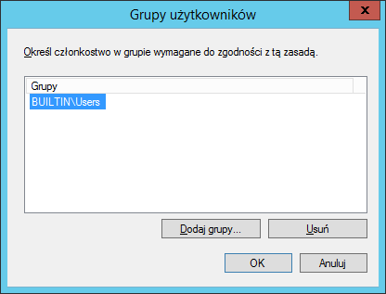
Obrazek 22: Dodanie grupy Users
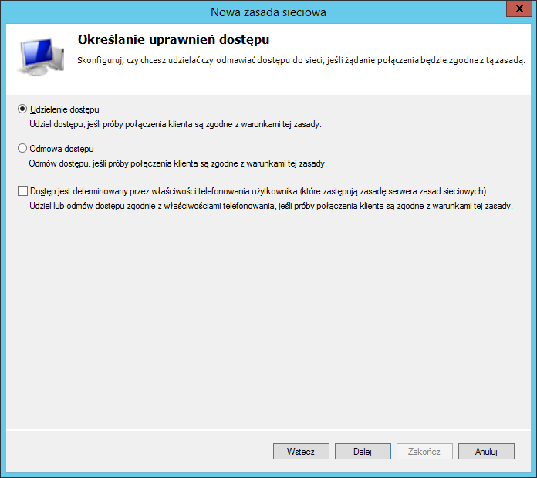
Obrazek 23: Wybranie opcji "Udzielenie dostępu"
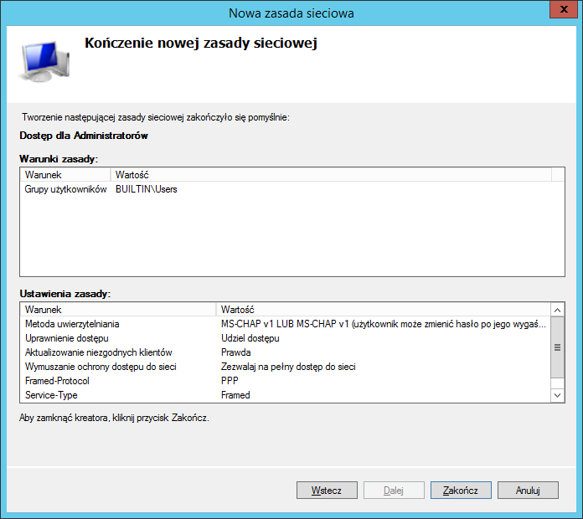
Obrazek 24: Potwierdzenie dodania zasady

Testowe połączenie
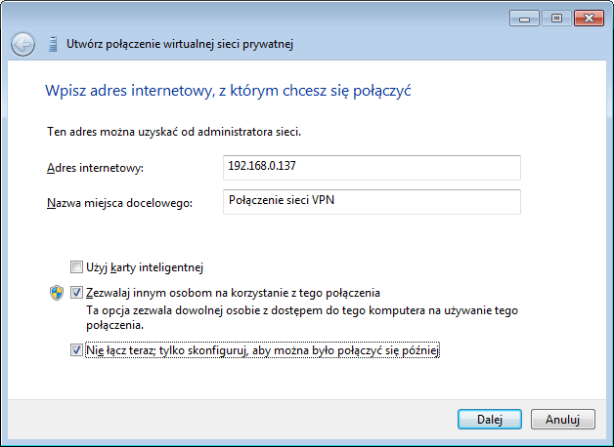
Obrazek 25: Utworzenie nowego połączenia VPN
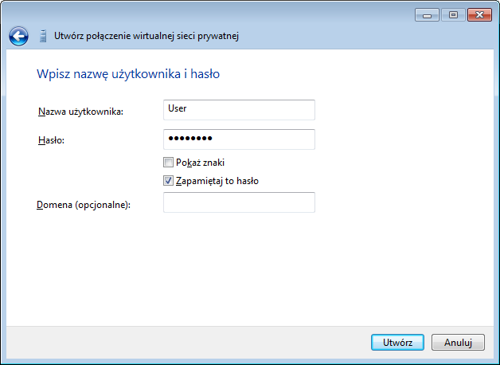
Obrazek 26: Zalogowanie się na użytkownika User
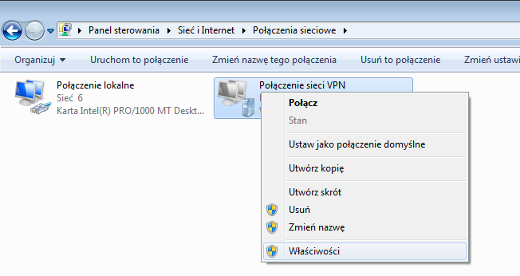
Obrazek 27: Przejście do ustawień VPN
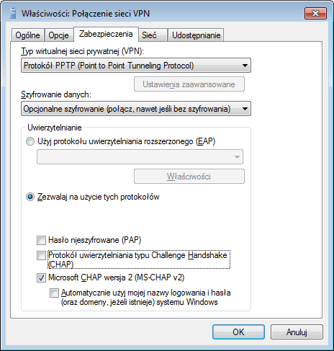
Obrazek 28: Skonfigurowanie protokołów i zabezpieczeń połączenia
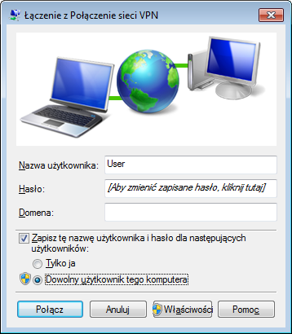
Obrazek 29: Połączenie się
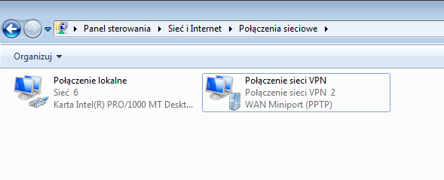
Obrazek 30: Udało się połączyć!
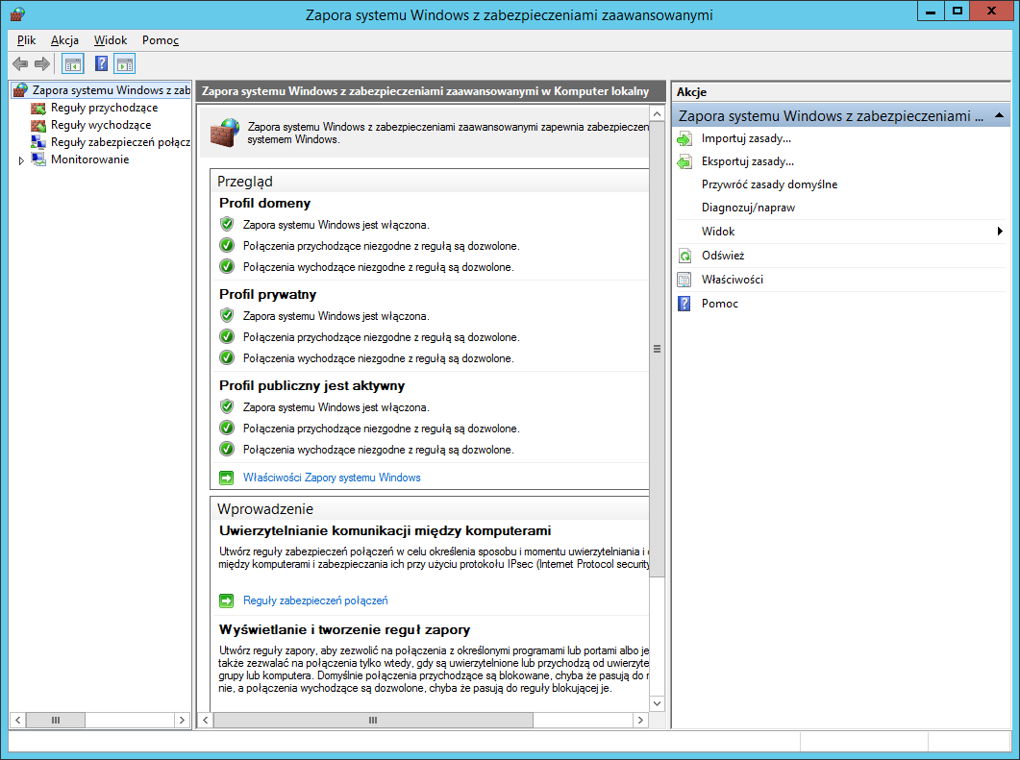
Obrazek 31: Zapora na serwerze
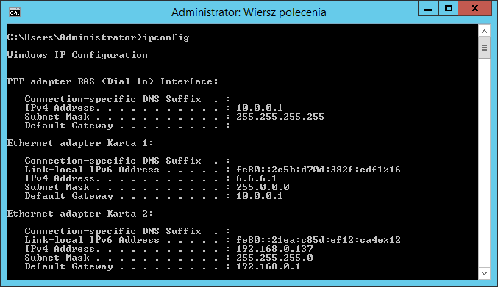
Obrazek 32: Polecenie ipconfig z serwera
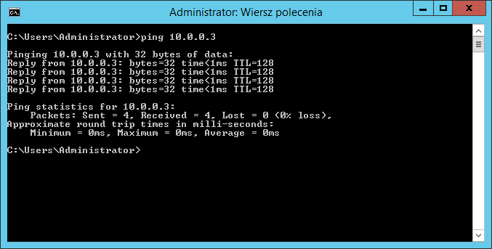
Obrazek 33: Ping z serwera do klienta
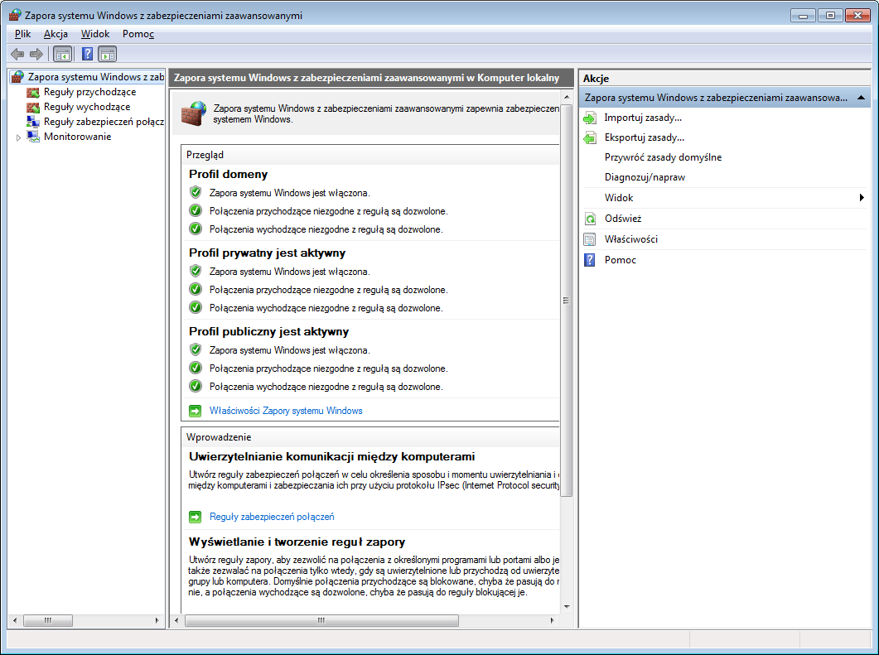
Obrazek 34: Zapora na kliencie
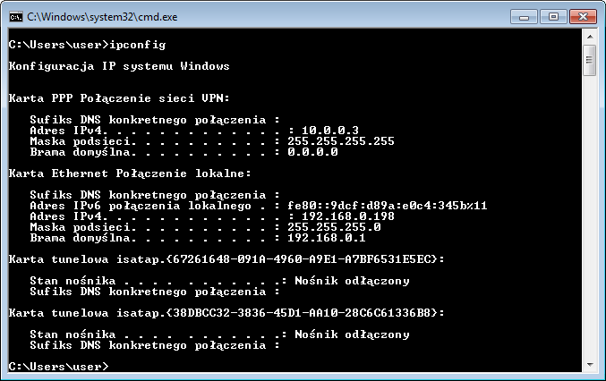
Obrazek 35: Polecenie ipconfig z klienta
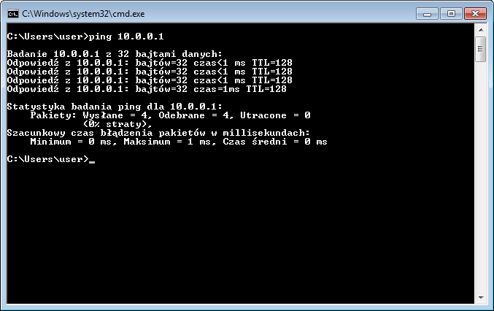
Obrazek 36: Ping z klienta do serwera
Spis treści
Wstęp 1
Protokoły VPN 1
Protocol Point to Point (PPTP) 1
Layer 2 Tunneling Protocol & IPsec (L2TP/IPsec) 1
Internet Key Exchange V2 (IKEV2) 1
Secure Socket Tunneling Protocol (SSTP) 1
OpenVPN 1
Przygotowanie komputerów 2
Konfiguracja VPN 5
Testowe połączenie 12

